ניהול מידע בבליוגרפי באמצעות
ENDNOTE

רשימת נושאים

תחילת העבודה
- פתיחת ספריה חדשה
- הזנת הפניה ביבליוגרפית
- שמירה

חיפוש

יבוא ויצוא

הפקת רשימה במעבד התמלילים

כפי שניתן לראות, מדריך זה לא בא להחליף את 600 עמודי המדריך המצורף לתוכנה (וניתן להורדה גם מאתר החברה בכתובת הבאה). בכוונתי רק לעמוד על כמה פעולות פשוטות המאפשרות הזנה והפקה של רשימה ראויה לשמה.

פתיחת ספריה

עם פתיחת התוכנה מתקבלים שני המסכים הבאים:

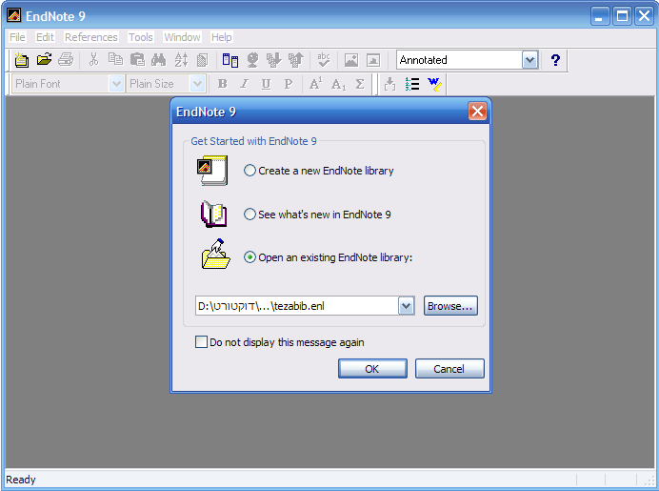
פתיחת קובץ חדש
פתיחת קובץ ישן

בנקודה זו ניתן להגדיר ספריה (קובץ) חדש או להמשיך עם הקובץ המוצע (האחרון עימו עבדנו).

לאחר בחירת הקובץ נפתח חלון הספרייה, שבשלב זה הינו ריק ומאוחר יותר יכיל את ההפניות שנזין לתוכו. החלון נראה כך:
הפניה חדשה

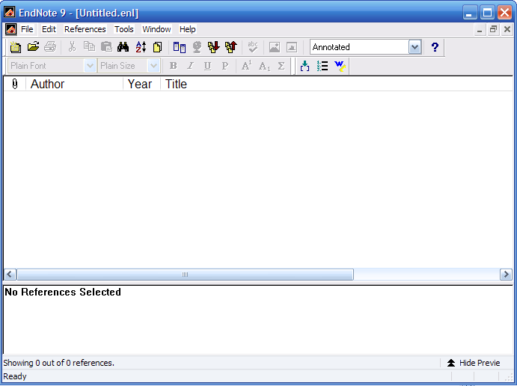
חלון תצוגה מקדימה
חלון תצוגה ראשי

לחיצה על חלון ההפניה החדשה אליו ניתן להגיע גם במסלול: New Reference References
או באמצעות הקשה על Cntrl N

מתקבל חלון הקלדת פרטי הביבליוגרפיה כאשר ברירת המחדל הינה פריט מתוך ירחון. על מנת לבחור מקור אחר יש להקיש על החלון Refernce Type ולבחור את המקור המתאים. חלון זה נראה כך:

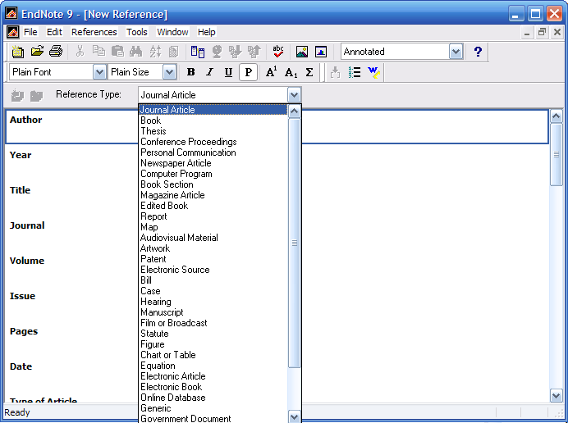

השדות להקלדת הפרטים ישתנו בהתאם. עם סיום ההקלדה יש לבחור FILE SAVE (או Cntrl S)
פעולה זו הינה פעולת השמירה של התוכנה. ניסיון לבצע שמירה נוספת יניב הצעה לשמור העתק. זה לא רעיון רע לגבות את הקובץ שהקלדנו בעמל רב אבל אינו חובה.

יבוא קבצי פירטי מידע בבליוגרפי ל-EndNote
הליך הזנת פירטי הביבליוגרפיה הינו מתיש ולמען האמת די מיותר. הרי המידע הזה קיים כבר היכנשהו.
ובכן, כמו כל תוכנת ניהול ביבליוגרפיה המכבדת את עצמה, גם EndNote מאפשרת יבוא מידע ביבליוגרפי.
למעשה כמעט כל מאגרי המידע מאפשרים בתום החיפוש לגזור את הנתונים לקובץ הניתן ליבוא לתוכנה.
הדגמה כיצד הדבר נעשה במאגר Emerald ניתן לראות כאן. אולם, בכל מאגר גדול ישנו הסבר ברור כשמש כיצד ניתן להמיר את הקובץ לפחות לאחת משלושת התוכנות המובילות.
יתרה מזו, אפשרות זו קיימת גם בגוגל אקדמי. כדי ללמוד כיצד לבצע זאת ניתן להיעזר במדריך שבאתר.
שתי אפשרויות נוספות העומדות לרשותנו קשורות במאגרי המידע. למעשה בכל מאגרי המידע ישנה אפשרות להוריד את קובץ פירטי הבבליוגרפיה. אלא שלא על כל אחד אנו מנויים. על חלק האוניברסיטה מנויה וניתן לפנות לספריה על מנת לקבל את קבצי ההמרה של המאגרים המאפשרים זאת. (באוניברסיטת חיפה כל קבצי העזר ממוקמים באתר התמיכה של הסיפריה ב- EndNote). קבצי המרה אילו (Filters) בלשון התוכנה, ממירים את המידע וניתן בצורה כזו להוריד מאות ואלפי פריטי מידע. קבצים אילו הינם קבצים מוכנים של התוכנה ויש רק להעתיק אותם לספריה המתאימה בתוכנה. מרגע הצבתם התוכנה מתייחסת למאגר כאל מאגר מורשה והחיפוש הינו כמו בחיפוש מתוך התוכנה עצמה כפי שמתואר להלן.

אפשרות שניה לחיפוש והורדת פריטים טבועה בתוכנה עצמה. בתוכנה מוטמע מנוע חיפוש וקישור למספר לא מבוטל של מאגרי מידע. חלקם חינם. החיפוש בהם יכול להניב מהפניות בודדות לכמה עשרות. כאשר אילו רלוונטיות, נחסך זמן הקלדה לא מועט. להלן הסבר כיצד ניתן לבצע חיפוש במאגרי מידע דרך התוכנה.

חיפוש הפניות במאגרי מידע באמצעות EndNote

על מנת לבצע את החיפוש יש לגשת ל- tools connect יתקבל המסך הבא:

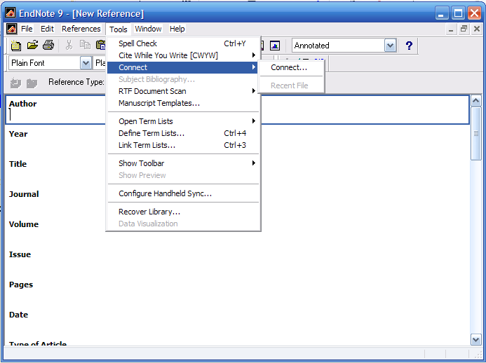
במידה וזה חיפוש ראשון הקשה על Connect מניבה את המסך הבא:

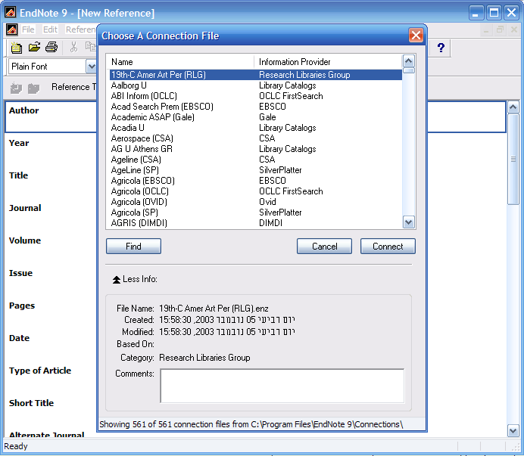
חיבור
חיפוש

כאן ניתן לבחור את מאגר המידע ולהתחבר באמצעות הכפתור Connect. אם המאגר הינו בתשלום יפתח חלון המבקש סיסמא. אם הוא חופשי יפתח חלון חיפוש הנראה כמתואר למטה ומאפשר חיפוש בסיסי עם אפשרויות בוליאניות.

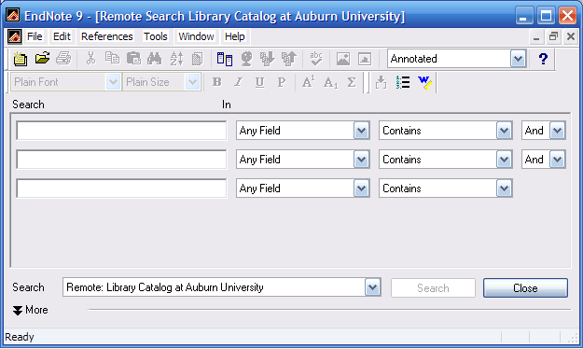

בתום החיפוש ניתן לשמור את הפריטים שנמצאו (Ctrl S).

יצירת רשימה ביבליוגרפית במעבד התמלילים

מתוך הנחה שרובנו המוחלט משתמש ב-Word יובא ההסבר שלהלן בהתייחס לתוכנה זו. אולם בעקרון אין הבדל בין תוכנה זו לתוכנות עיבוד תמלילים אחרות.

על מנת ליצר את הרשימה יש לבצע את השלבים הבאים:
א. לבחור את הפריטים הביבליוגראפיים הרלוונטיים למאמר באמצעות סימונם. כברירת מחדל, אם לא
נבחר אף פריט תועבר כל הרשימה למעבד התמלילים.
ב. לבחור את השיטה בה ירשמו הפריטים ברשימה. בעקרון, לכל חוג יש כללים משלו. החוג ניהול
באוניברסיטת חיפה, למשל, בחר בשיטתו של Turabian. שיטה זו מסוכמת בספר:
Turabian, Kate L. A Manual for Writers of Term Papers, Theses, and Dissertations. 6th ed. University of Chicago Press, Chicago: 1996.
להרחבה בנושא תיעוד פירטי מידע ביבליוגרפיים ניתן לעיין בשער מבוא: ציטוט ביבליוגראפי והכנת
רשימות ביבליוגרפיות.

כדי לבחור את השיטה בתוכנה יש לבחור בסרגל הראשי Edite Output Styles
שם יש לבחור באפשרות Open Style Manager ולסמן את Turabian Reference List .
סגור את כל החלונות הפתוחים.

כעת יש לעבור למעבד התמלילים. במעבד, נגלה שלאחר התקנת התוכנה הופיע סרגל כלים חדש של EndNote . במידה שהסרגל לא מופיע יש להקיש על כפתור ימני בעכבר באזור הסרגלים למעלה , ולסמן את הסרגל EndNote.

הסרגל נראה כך:
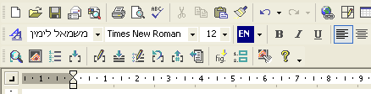

מיון רשימה
הכנס רשימה נבחרת

בחירה בכפתור "הכנס רשימה נבחרת" יכניס את הרשימה שנבחרה בתוכנה או אם לא נבחר דבר יכניס את כולה.
מיון הרשימה באופן שונה מתאפשר דרך הכפתור מיון רשימה שמשמאל לכפתור הקודם.

דרך נוספת, ובעייני עדיפה עשרות מונים, הינה פשוט לסמן ב- EndNote את הפריטים שרוצים להעבירם. להקיש Cntl K לעבור למעבד התמלילים ולהדביק באמצעות Cntl V.
דרך זו טובה לאחר שכל ההגדרות שתוארו למעלה כבר נעשו פעם אחת בתוכנה (הגדרת פורמט היצוא).

יאיר מעיין

